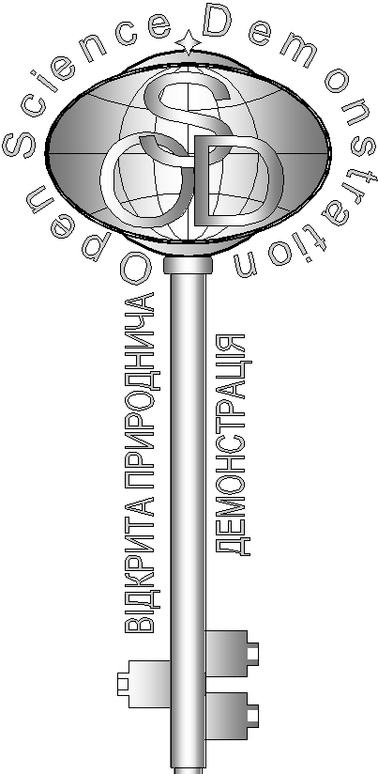
Розв’язки завдань кваліфікаційного етапу відбіркового туру
Всеукраїнського Інтернет – турніру із природничих дисциплін
“Відкрита природнича демонстрація”
(вересень – жовтень 2017 р.)
Блок «Хімія»

- «Літні спогади»
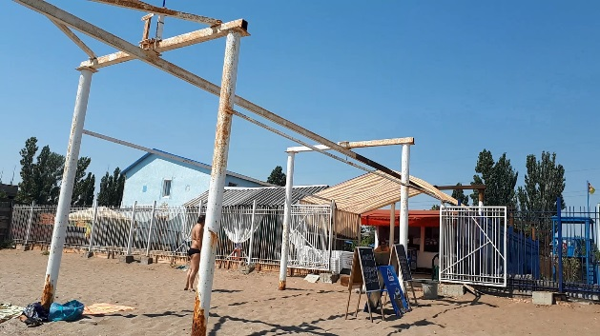
На відео помітно, що металева конструкція на березі моря дивно іржавіє. Поясніть, чому іржею пошкоджена верхня і нижня частина конструкції, а середина – відносно ціла. Чому іржа знизу має суцільний, а зверху – точковий характер? (5 балів)
Відповідь: Іржа у верхній і нижній частині має трохи різне походження.
Процес руйнування металів внаслідок їх взаємодії з речовинами навколишнього середовища називають корозією. Металева конструкція на відео (призначена для спуску на воду маломірних суден) зроблена зі сталі, яка піддається корозії або іржавіє. Рівняння реакції іржавіння заліза можна записати так:
4 Fe + 6 H₂O + 3 O₂ → 4 Fe(OH)₃
З рівняння випливає, що для іржавіння потрібні кисень і вода. І якщо з киснем все зрозуміло (його концентрація біля верхньої і нижньої частини металоконструкції однакова), то вода, яка викликає іржавіння – має різне походження. Зверху – дощова, а знизу – морська. Тому і вогнища іржі «поїли» конструкцію зверху і знизу, а середина відносно «чиста». До середини металевої колони (десь 1,5 м) не дістає морська вода, а дощової води не вистачає для повного іржавіння колони, лише зверху. Ключем до відповіді є характер іржі. Зверху вона точкова, ніби підказує як висихали краплини дощу. Знизу іржа суцільна, бо під час шторму, морська вода повністю омиває нижню частину металевих стовпів. Також іржа внизу більш яскраво виражена і ось чому. Сіль, що міститься у морській воді, є електролітом, який пришвидшує корозію.

- «Дивний прилад»
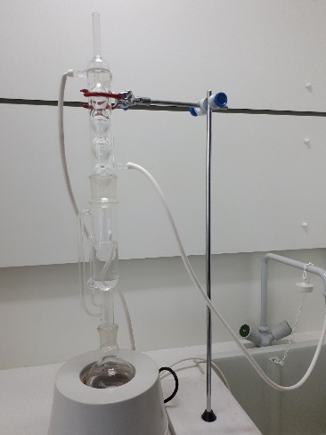
Який прилад зображено на відео? Для чого він використовується? Яка принципова помилка у працюючому на відео приладі? Чому після переливу рідини з центральної частини в нижню колбу, конденсат перестав капати з холодильника? (5 балів)
Відповідь: На відео показано принцип дії екстрактора (апарата) Сокслєта. Він використовується для екстрагування речовин обмеженою кількістю розчинника. Принцип дії апарата наступний. Розчинник випаровується і по бічній трубці потрапляє у центральну частину, яка називається гільзою. Там він частково конденсується і накопичується. Залишок парів розчинника конденсується у зворотному холодильнику (верхня частина апарата) і також скапує в гільзу. Саме в ній (центральний широкий циліндр) має знаходитись субстанція з якої екстрагується певна речовина. На відео її немає, це і є принциповою помилкою. Прилад працює «вхолосту». При накопиченні у гільзі достатньої кількості розчинника з екстрагованою речовиною, він через перелив повертається назад у нижню колбу, де знову випаровується. Цикл повторюється. Варто відзначити, що випаровується з нижньої колби щоразу чистий розчинник, а, отже, з кожним циклом відбувається концентруванні екстрагованої речовини.
Під час накопичення у гільзі, розчинник охолоджується, а при його переливанні у нижню колбу, відбувається зниження температури і у ній, тому випаровування припиняється, поки температура в колбі не відновиться нагрівачем. Після переливу деякий час конденсат перестає капати з холодильника.

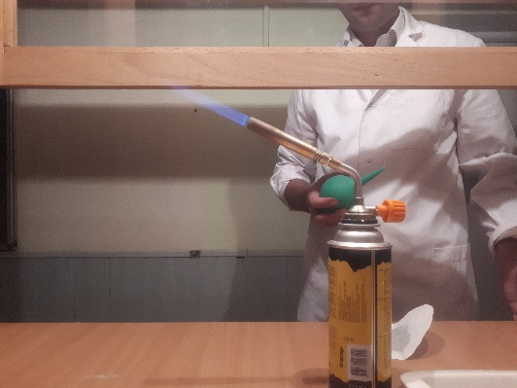
- «Іскри»
У полум’ї на відео «проскакують» іскри. Поясніть, звідки вони беруться. Спрогнозуйте, яку речовину вносять в полум’я. (5 балів)
Відповідь: На відео продемонстровано горіння порошкоподібного алюмінію.
Як відомо, активні метали здатні горіти в кисні повітря. Проте температура їх спалаху є досить високою, тому звичайною лабораторною спиртівкою обійтись не вдасться. На фото перед відеодослідом помітний фільтрувальний папір із сірим порошком.
Спробуємо здогадатися, що це речовина. Помилково може здатись, що на відео показано забарвлення полум’я у жовтий колір солями натрію. Проте це не так. По-перше, солі натрію дають характерне жовте полум’я, а на відео воно з оранжевим відтінком. По-друге, солі натрію навіть у кристалічному вигляді не дадуть іскри. До того ж речовина на стартовому фото сірого кольору. Наявність іскр свідчить про згоряння сірої речовини. За її зовнішнім виглядом зрозуміло, що це метал. Метал активний, але не лужний чи лужноземельний, бо вільно знаходиться на повітрі, і не магній, оскільки його горіння супроводжується яскравим місячно-білим полум’ям (такими були б і іскри). Порошки заліза чи марганцю мають темно-сірий або чорний колір.

- «Третій зайвий»
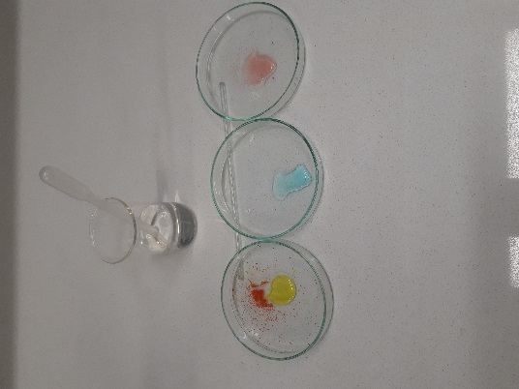
При додаванні рідини до кольорових кристалів спостерігаємо зміну кольору. Який із дослідів, на Вашу думку, «зайвий», чим принципово відрізняється від інших двох? Відповідь обґрунтуйте. Укажіть рідку речовину, яку додавали. Для чого використовують дослід, наведений на відео? (5 балів)
Відповідь: «Зайвою» є ліва чаша, оскільки лише в ній не відбувається утворення кристалогідрату.
Центральна чаша є головною «підказкою», бо саме в ній проведено відомий шкільний дослід «розчинення безводного Купрум (ІІ) сульфату».
Деякі безводні солі здатні утворювати кристалогідрати іншого кольору. Це часто використовують для виявлення води (наприклад, у спирті). Як уже було сказано, в центральній чаші відбувається утворення CuSO₄·5H₂O з безводної солі білого кольору.
CuSO₄ + 5H₂O → CuSO₄·5H₂O
Гідратовані йони Cu²⁺ мають блакитне забарвлення. Отже, реактив, який подавали – вода.
Іншим способом виявити воду є безводний Кобальт(ІІ) хлорид. Він фіолетового кольору і міститься у правій чаші Петрі. При додаванні води утворює гідратовані йони і змінює колір на червоний.
CoCl₂ + 6H₂O → CoCl₂·6H₂O.
А от в лівій чаші утворення кристалогідрату не відбувається. В ній міститься Калій гексаціаноферат (III), або більше відомий як червона кров’яна сіль. У твердому стані ця речовина має моноклінні кристали насиченого червоно-оранжевого кольору. Цікавий факт: чим більший кристал, тим більш глибокий і насичений його червоний колір. Для червоної кров’яної солі не характерне утворення кристалогідратів. Розчин цієї сполуки жовтого кольору. Формула червоної кров’яної солі K₃[Fe(CN)₆]

